В 2012 году Новоржевской районной библиотекой был разработан проект «Напишите мне, пожалуйста…», в основе которого лежит переписка Михаила Меньшикова и Антона Чехова. Этот проект был признан победителем областного конкурса в рамках целевой программы «Культура Псковского региона». Благодаря победе в конкурсе появилась возможность организовать в Новоржеве Меньшиковские чтения.

4 октября в послеобеденный час новоржевцы и гости города собрались у здания краеведческого музея. Привело их сюда значимое событие. На здании музея установлена памятная доска, посвященная нашему именитому земляку Михаилу Осиповичу Меньшикову.
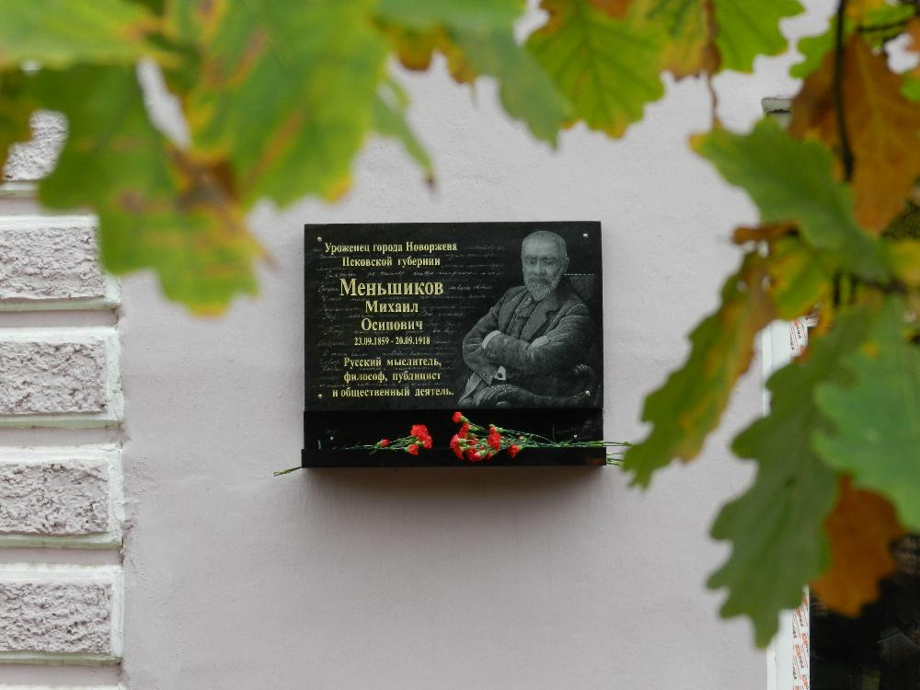

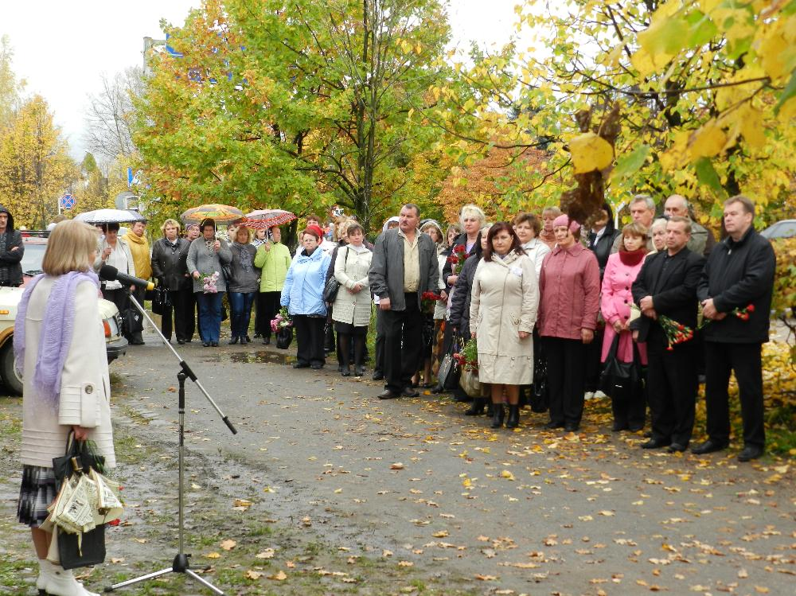

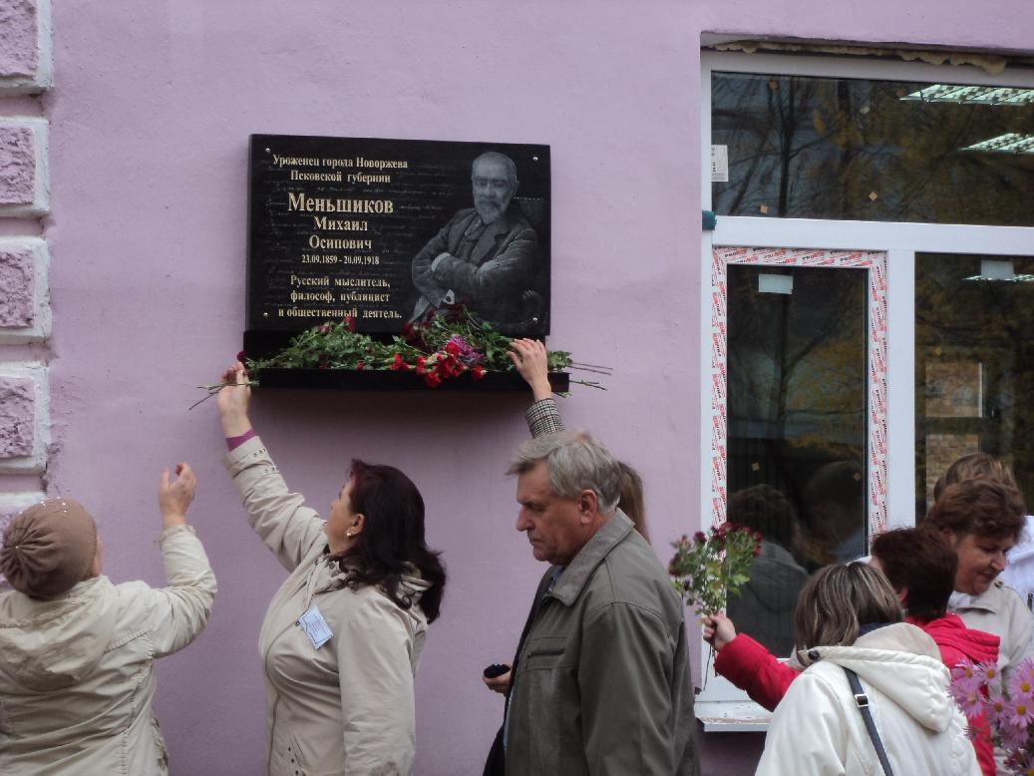

В преддверии праздника большая выставка о жизни и творчестве М.О Меньшикова была оформлена Новоржевским краеведческим музеем в витрине магазина.
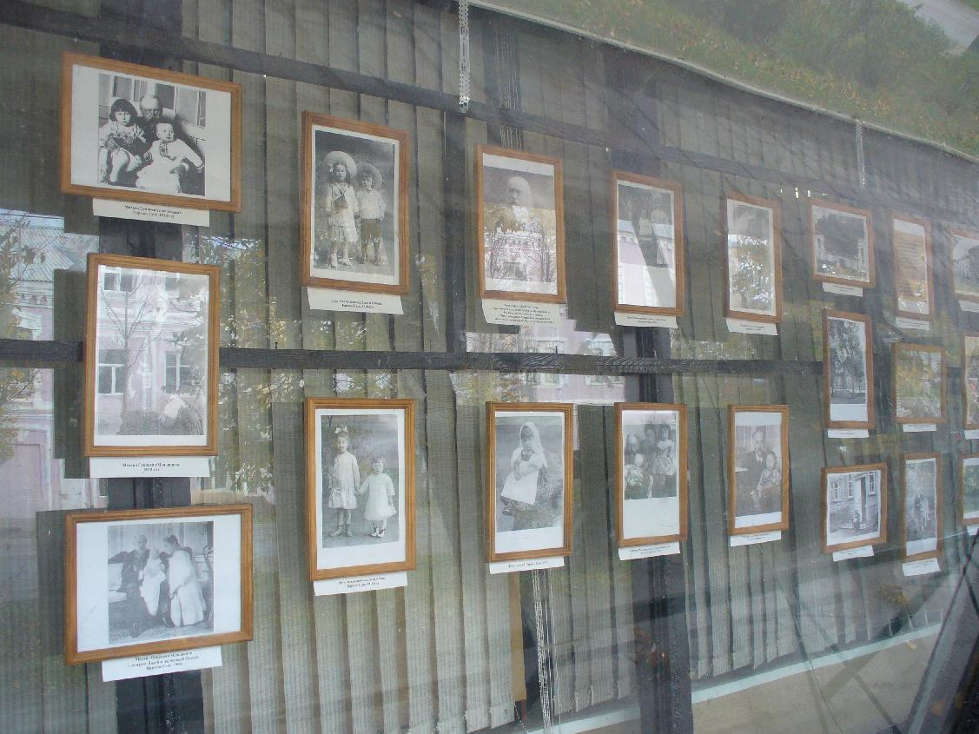

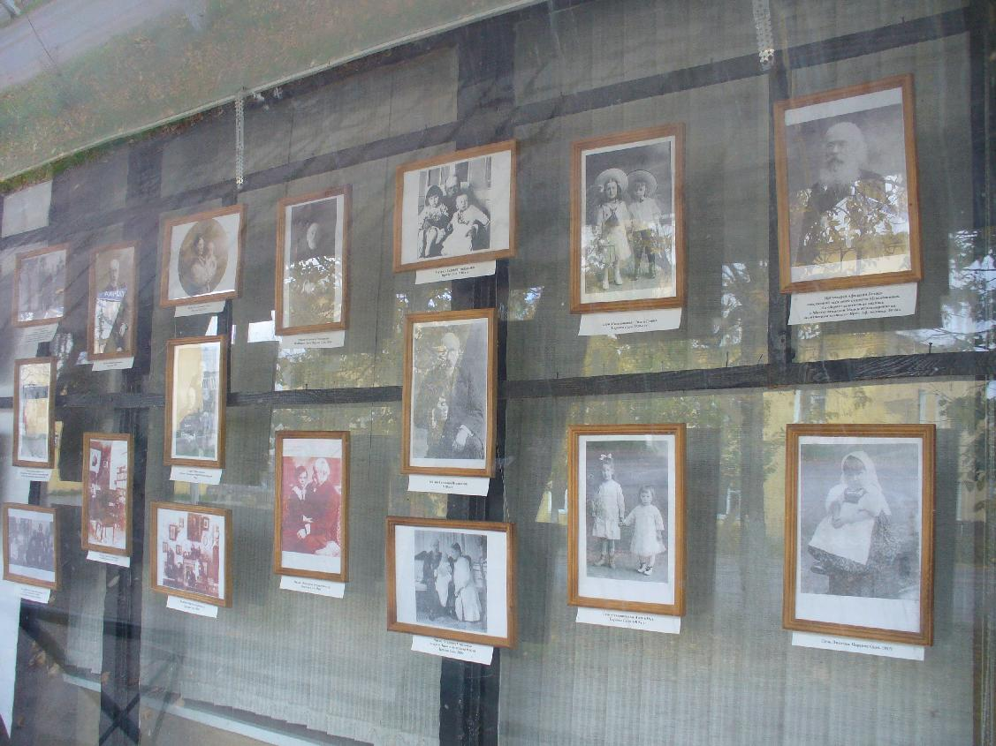

II Меньшиковские чтения состоялись в районном Доме культуры. К этому событию районной библиотекой была оформлена выставка «Глаголом жег сердца» и выпущен буклет
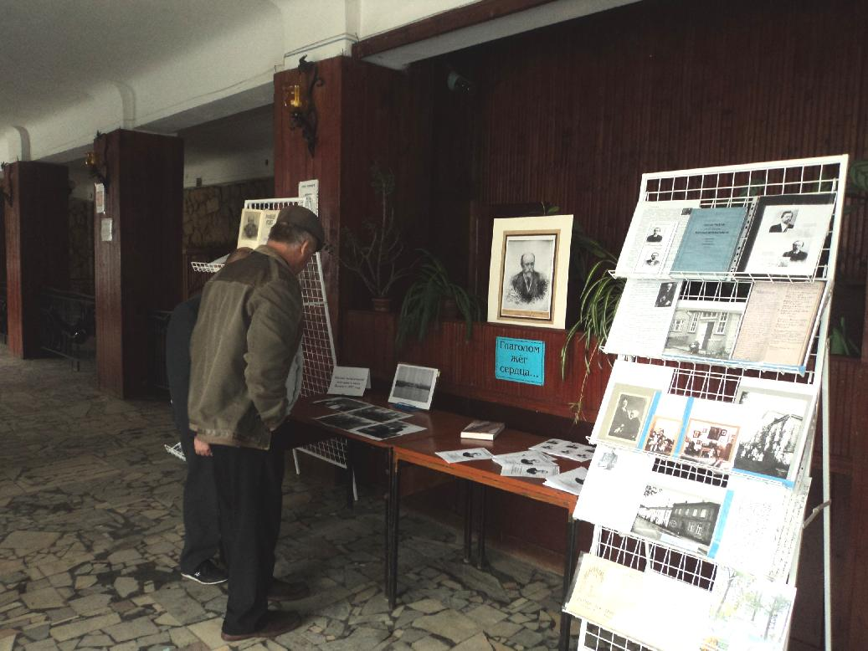

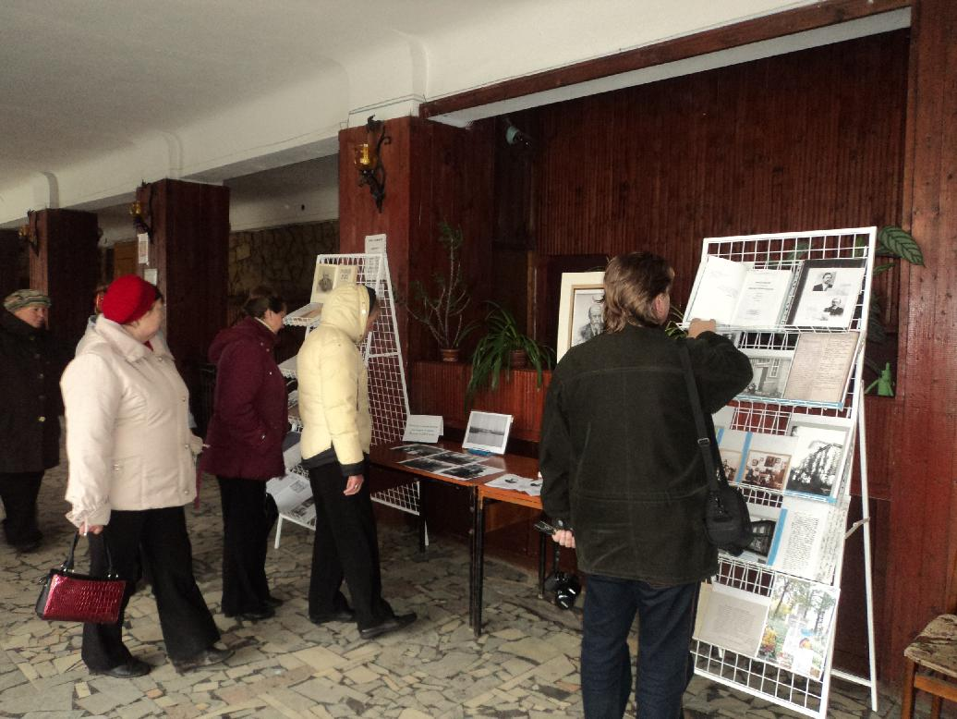

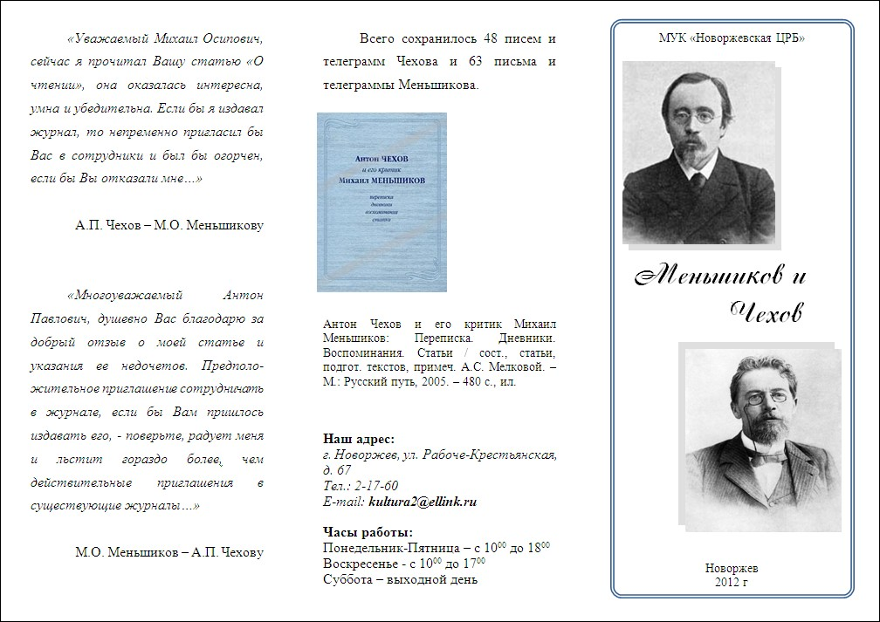

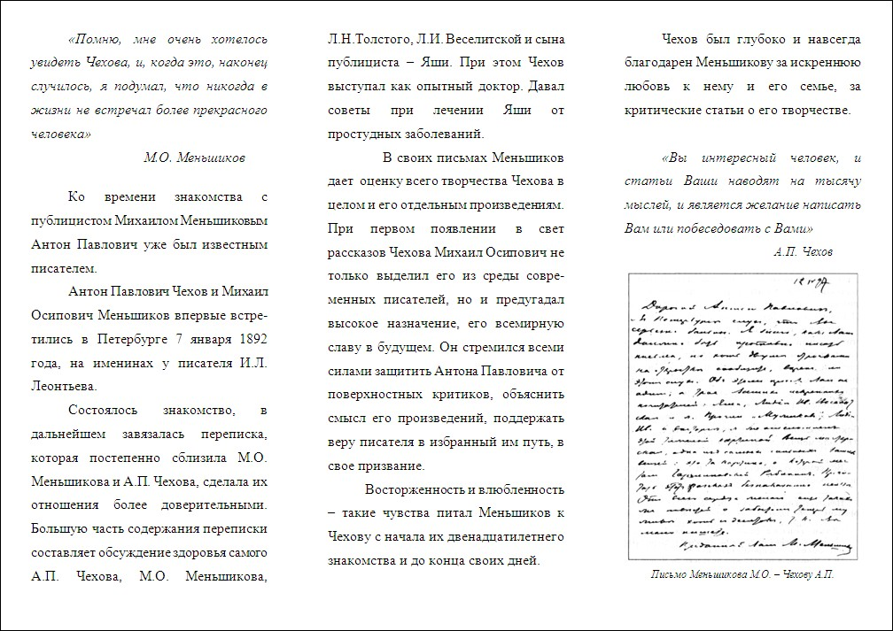

Мероприятие началось с литературно-музыкальной композиции, подготовленной работниками районного Дома культуры и презентации о знаменитых новоржевцах, которую представила М.М. Пахоменкова.

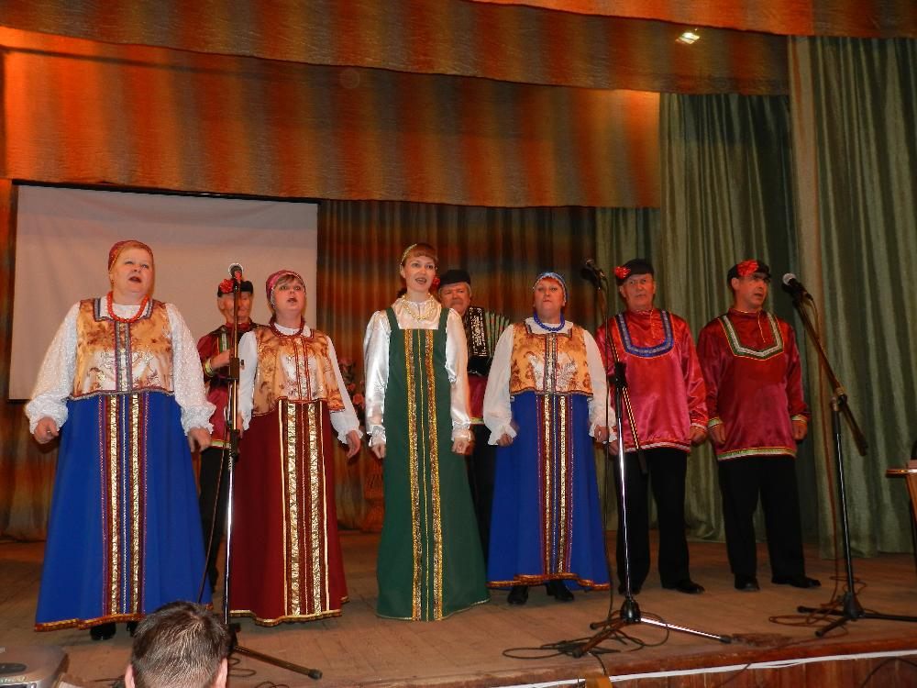

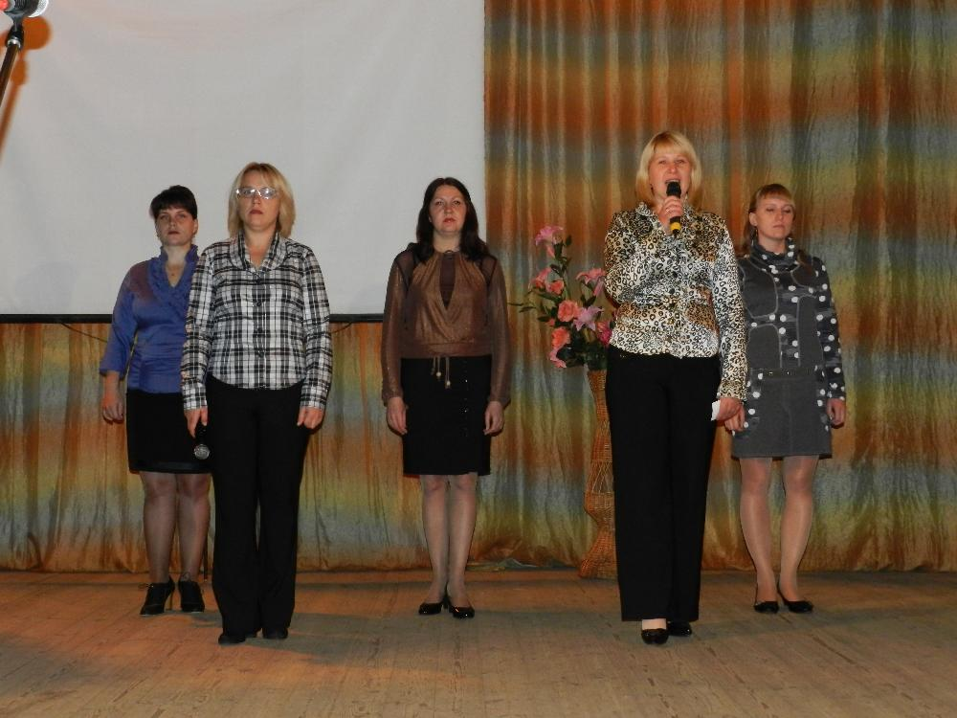

Почетное право открыть чтения, было предоставлено Главе Новоржевского района М.А. Пашкову.
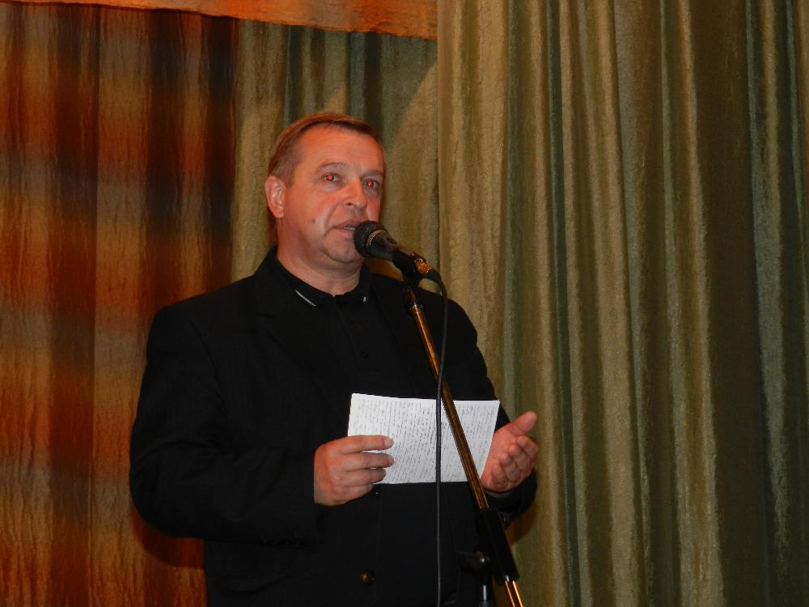

Вела программу библиотекарь центральной районной библиотеки Татьяна Бузулева.

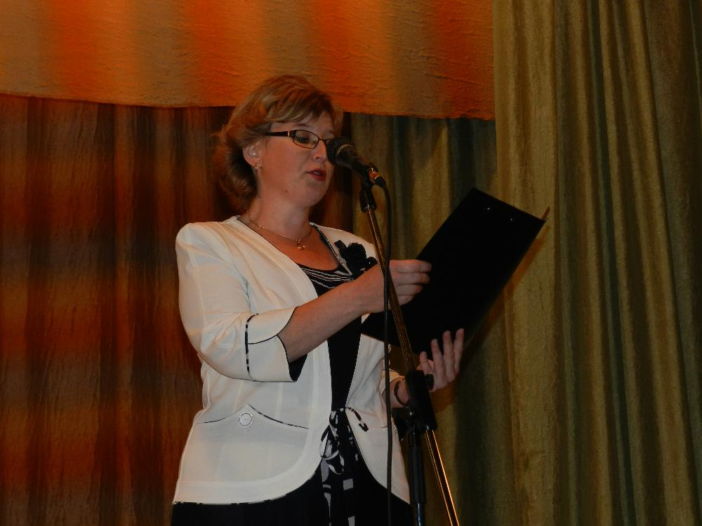

Именем М. О. Меньшикова интересуются не только в Новоржевском районе. Его детство связано с рядом деревень, сегодня входящих в состав Пустошкинского района.
С памятными местами, где в детстве бывал наш земляк, участников чтений познакомила Тамара Ивановна Яковлева, главный библиограф Пустошкинской районной библиотеки.
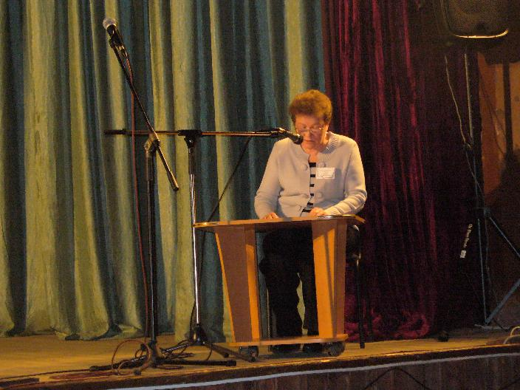

Уникальную возможность лучше узнать личность Меньшикова предоставляют нам его письма. «Из писем самых близких» – так звучала тема выступления Марины Михайловны Пахоменковой, заведующей новоржевским краеведческим музеем.
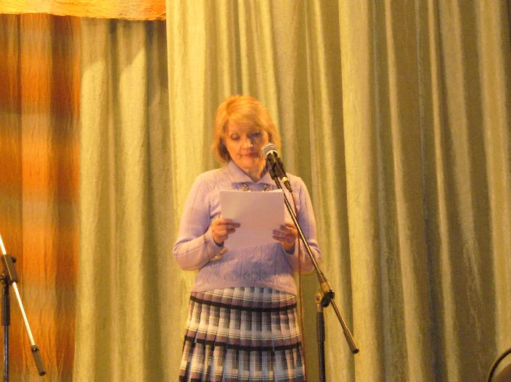

С сообщением на тему «Возвращенное имя. Наш земляк – Михаил Осипович Меньшиков» выступил учащийся 8 класса Новоржевской средней школы В. Андреев.
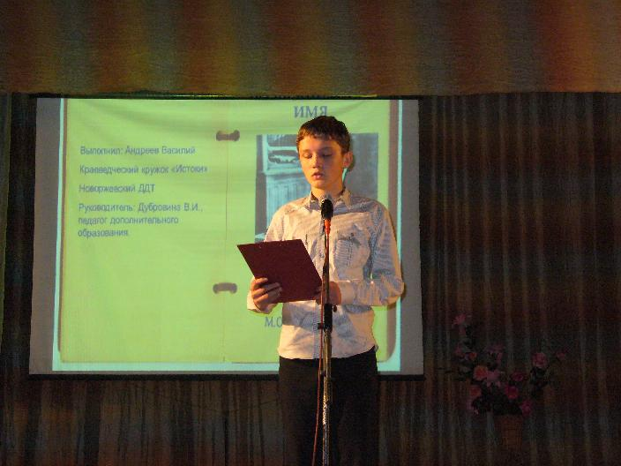

В заключение мероприятия слово было предоставлено директору Фонда «Возрождение» П.В. Михайлову.

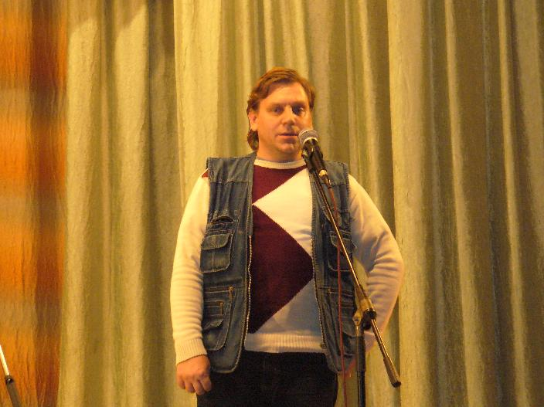

Начальник отдела по молодежной политике, культуре, туризму и спорту Елена Евгеньевна Степанова поблагодарила всех участников чтений и вручила каждому благодарность от имени Главы района и памятные сувениры.
